**中智四川经济技术合作有限公司**

**2018年春季校园招聘**

**公 司 介 绍**

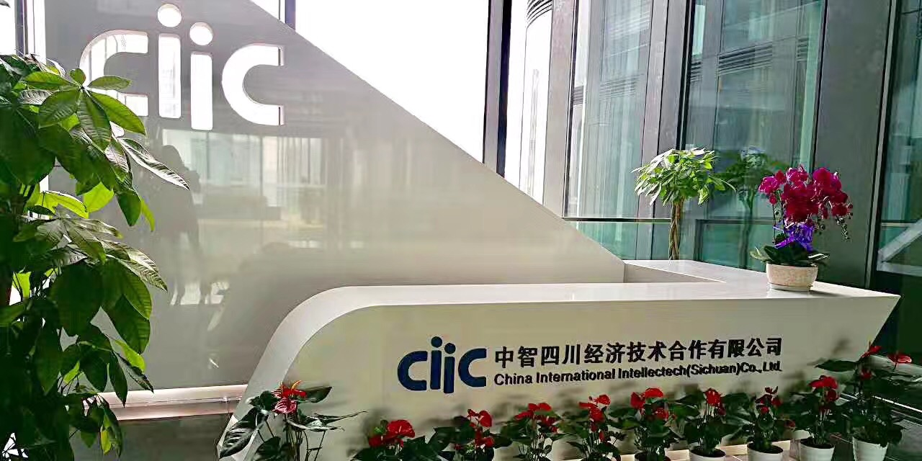

中国国际技术智力合作公司（简称中智，英文缩写CIIC）成立于1987年，是中央管理的国有重点骨干企业。作为中央企业中唯一一家主营人力资源的央企，中智总部设在北京，在境内外设立126家分支机构，在76个国家和地区开展经济技术人才合作，业务涵盖人力资源外包业务，人力资源管理咨询业务 ，培训业务 ，猎头招聘及BPO ，国际（含境外）劳务输出、国际人力资源及商事服务 ，技术服务及贸易业务这6大主营业务板块。

1988年4月，中智公司在成都设立中智公司四川办事处，2003年8月，正式设立国有全资子公司中智四川经济技术合作有限公司（简称中智四川）。2004年6月，中智四川公司加入中国对外服务工作行业协会，成为中智集团在西南地区的重要战略支点，为3千多家包括世界500强企业的七万多名中高级技术管理人员和雇员提供各类人力资源外包服务。

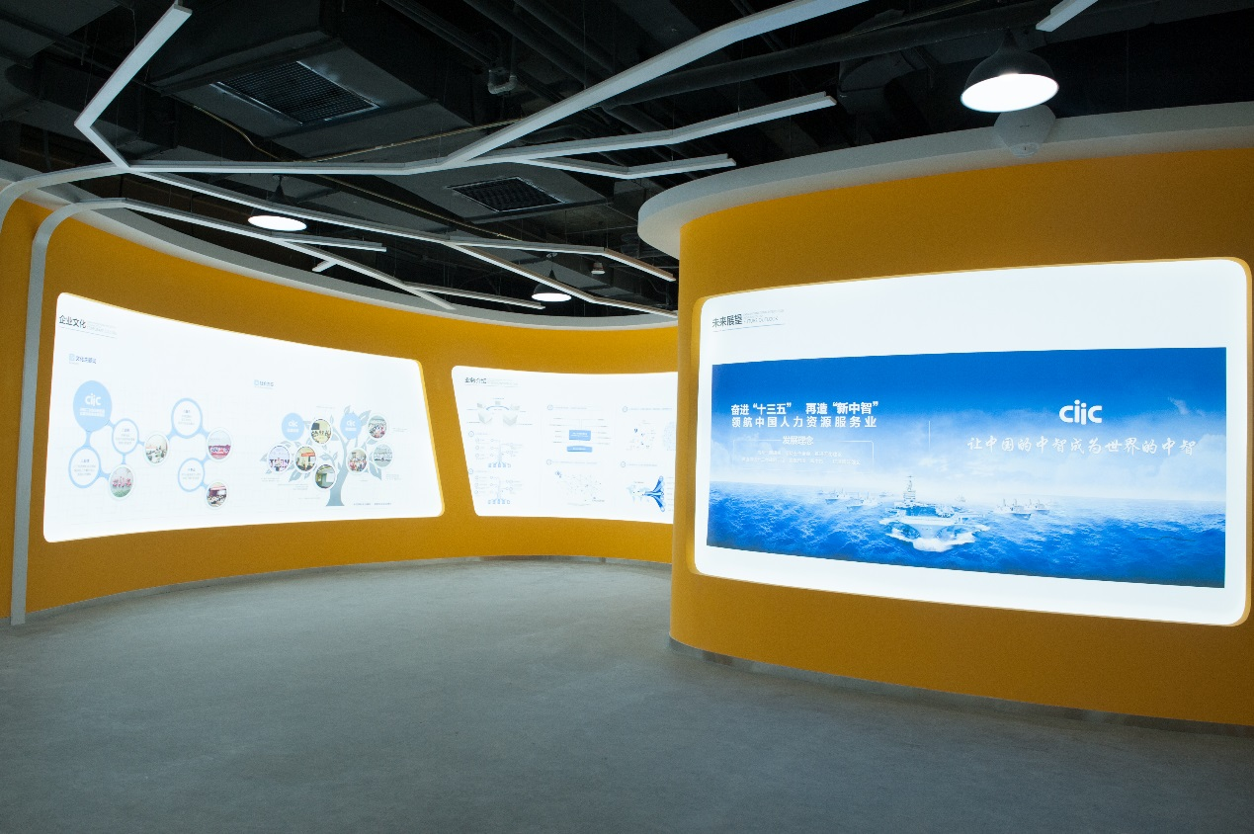

**招 聘 岗 位 及 专 业 方 向**

一、中智四川公司招聘岗位

|  |  |  |  |  |
| --- | --- | --- | --- | --- |
| **序号** | **招聘岗位方向** | **招聘专业方向** | **招聘人数** | **备注** |
| 1 | 人力资源 | 人力资源管理、企业管理、工商管理、行政管理、心理学等相关专业 | 4人 |  |
| 2 | 财务 | 财务、会计、金融、统计等专业 | 3人 |  |
| 3 | 签证业务 | 英语及相关专业 | 1人 |  |
| 4 | 中智签证  实习生 | 英语及相关专业 | 2人 |  |

二、中智四川公司代客户公司招聘岗位

|  |  |  |  |  |
| --- | --- | --- | --- | --- |
| **序号** | **招聘岗位方向** | **招聘专业方向** | **招聘人数** | **备注** |
| 1 | 日语翻译 | 日语及相关专业 | 1人 | 代数字天空招聘 |
| 2 | 文案 | 语言类相关专业优先 | 1人 |
| 3 | 麦肯锡 | 英语、计算机、广告、会计等相关专业 | 3人 | 代麦肯锡招聘 |

**报 名 条 件**

1.全日制本科及以上学历且于2018年7月1日前取得学校颁发的毕业证和学位证，实习生除外。

2.品学兼优，具有扎实的专业基础知识。性格乐观开朗，积极向上，在校期间未受到任何行政处分。

3.具有良好的道德品质，有较强的沟通协调能力、应变能力和抗压能力。

**报 名 方 式**

请登录公司官网（<http://www.ciicsc.com），>在“招聘/猎头”板块创建本人简历，并选择合适的应聘岗位后提交，或发送简历至:chenyinan@ciicsc.com。

**专 属 成 长 保 障**

1.成熟的校招员工培训发展机制和职业生涯发展规划；

2.中智大学海量精品培训课程免费学习；

3.与人力资源全产业链服务专家共同成长、与多领域的资深人力资源专家合作与对话的工作机会。

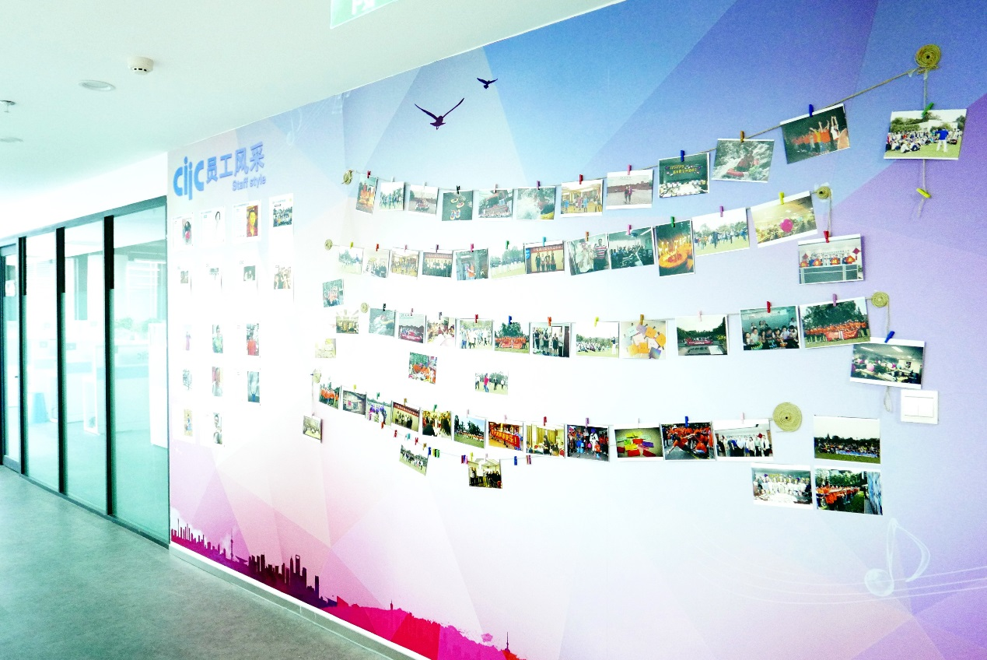

更多信息，请关注中智四川公司官网http://www.ciicsc.com。